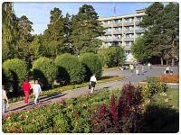**"Сосновая Роща"**

Санаторий «Сосновая роща» расположен на юге Курганской области в уникальном месте, где воздух реликтового соснового бора, богатый фитонцидами и кислородом, смешивается с мельчайшими частицами солей озера "Горькое". Это сочетание биологически активных веществ благотворно влияет на организм человека, предупреждает и лечит многие заболевания.

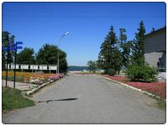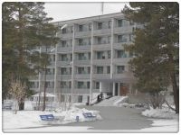Минеральная вода озера — рапа (в переводе означает «рассол») классифицируется как сульфатно-хлоридно-натриевая минеральная вода высокой минерализации с большим содержанием соли (30-50 г/л), богата микроэлементами (бром до 33 мг/л, йод 1 мг/л, бор 10 мг/л). Она обладает успокаивающим, болеутоляющим, рассасывающим действием, нормализует артериальное давление. По уровню своей минерализации рапа озера "Горькое" немного уступает Средиземному морю, приближается к Северному морю и значительно превышает Черное море. Из минеральных источников напоминает Баталинскую минеральную воду.

Лечебная грязь озера относится к лечебным грязям переходного типа, т.е. сочетает лечебные свойства илово-сульфидных, сапропелевых грязей. Минерализация грязевого раствора – 21 г/л. Такие грязи в природе встречаются очень редко (всего около 5 месторождений с сульфидными сапропелями). Грязи обладают болеутоляющим эффектом, улучшают обменные процессы, оказывают рассасывающее действие, способствуют заживлению ран, переломов, восстанавливают функции пораженных органов. Также воздействуют на организм человека минеральные соли, микроэлементы, органические соединения, газы, витамины, биостимуляторы, антибактериальные вещества, находящиеся в грязи. Грязи санатория в отличие от других хорошо переносятся даже больными с патологией сосудов, сердца, детьми. По действию на организм они превосходят знаменитые грязи озера "Саки" и озера "Молтаево".

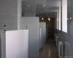**Лечение в санатории**

«Санаторное лечение показано при хронических компенсированных расстройствах. В случае острых заболеваний, операций или травм, поступление в санаторий возможно в восстановительном периоде и при стабильном состоянии пациента. Конкретный объем методов диагностики и лечения определяется врачом. До прибытия в санаторий необходимо оформить санаторно-курортную карту по форме № 072/у в поликлинике по месту жительства.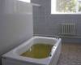

**Показания для направления на лечение в санаторий:**

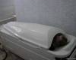Болезни опорно- двигательного аппарата; Болезни нервной системы; Гинекологические заболевания; Болезни ЛОР органов; Болезни системы кровообращения; Болезни кожи; Заболевания органов пищеварения (вне обострения); Болезни мочевыводящих путей (хронические простатиты, циститы).

**Природные лечебные факторы:**

Грязелечение (пелоидотерапия): общие грязи, аппликации; гальваногрязь; гинекологические, проктологические грязевые процедуры.

Целебная иловая грязь озера Горькое-Звериноголовское относится к среднеминерализированным среднесульфидным слабощелочным сапропелям с минерализацией грязевого раствора 20,98 г/л. Содержит комплекс биологических веществ, микро и макроэлементов: бром, хлор, йод, калий, магний и др.

Грязями лечат: артриты, артрозы, ревматизм, люмбаго, радикулит, переломы костей и другие заболевания мышц, суставов, костей.

**Бальнеолечение:**

лечебные души (Шарко, циркулярный, восходящий); ванны (гидромассажные, жемчужные, минеральные, травяные, рапные и др); подводный душ-массаж; питьевое лечение (минеральная вода). Ванны оказывают противовоспалительное, обезболивающее, десенсибилизирующее, стимулирующее воздействие на мышцы, кости, суставы, нервную и эндокринную системы, усиливают обмен веществ и иммунную систему организма. Бальнеопроцедуры (лечебные и профилактические, общие и локальные) и физиотерапия с применением рапы озера Горькое-Звериноголовское помогают в профилактике заболеваний и восстановлении нарушений в организме. Они способны заменить собой лекарственные препараты, создать благоприятный фон или усилить эффективность их действия.

**Прочие виды лечения**

Для каждого пациента опытные доктора подберут индивидуально методику лечения. Наряду с традиционными, хорошо зарекомендовавшими себя лечебными процедурами - электрофорез, УЗ, ДДТ, индуктотермия, УФО, Дарсонваль, УВЧ, лазеротерапия, электросон, интердин, др.,

Мы предлагаем новые высокоэффективные процедуры: магнитолазер, сухие углекислые ванны, электростимуляция, спелеокамера, инфракрасная сауна, аэроионотерапия. Лечебная физкультура (групповые и индивидуальные занятия); Массаж ручной и аппаратный (термомассаж); Фитотерапия; сокотерапия (лечение свежевыжатыми соками); Ингаляционная терапия; Спелеотерапия (соляная шахта); Индивидуальные и групповые занятия по психокоррекции; Мониторная очистка кишечника (гидроколонотерапия); Лечебная сауна, инфракрасная сауна; Иглорефлексотерапия; Гирудотерапия; Косметологические услуги; Теплолечение (парафин).

**Общие противопоказания для направления в санаторий:**

Все заболевания в острой стадии, острые инфекционные заболевания в стадии обострения и осложненные острыми гнойными процессами.

Все венерические заболевания в острой или заразной форме.

Психические заболевания. Все формы наркомании и хронический алкоголизм.

Все болезни крови, в острой стадии и а стадии обострения.

Кахексия (крайнее истощение) любого происхождения.

Злокачественные новообразования (онкологические болезни).

Часто повторяющиеся и обильные кровотечения различного происхождения.

Беременность во все сроки при наличии акушерской патологии и нормальная беременность, начиная с 26 недель.

Все формы туберкулеза активной стадии (такие больные направляются в специальные санатории).

**Номерной фонд**

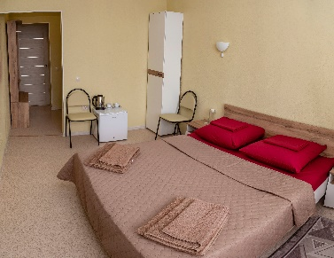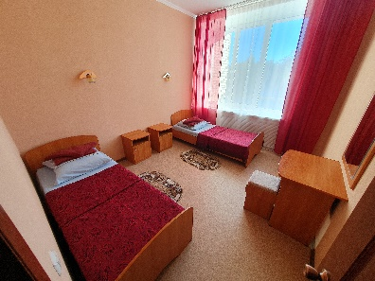Для размещения гостей в санатории "Сосновая роща" предлагаются уютные номера категорий "Люкс", "Стандарт Улучшенный", "Стандарт" и "Эконом". С приобретением номера в санатории вы получаете трехразовое питание. При проживании в номерах категории "Люкс" гости питаются в Люкс-зале. При проживании в номерах категории "Стандарт Улучшенный", "Стандарт" и "Эконом" гостям предлагается питание в Большом зале по системе "заказное меню с элементами шведского стола" (возможна доплата за питание в Люкс-зале - 450 руб. в сутки).

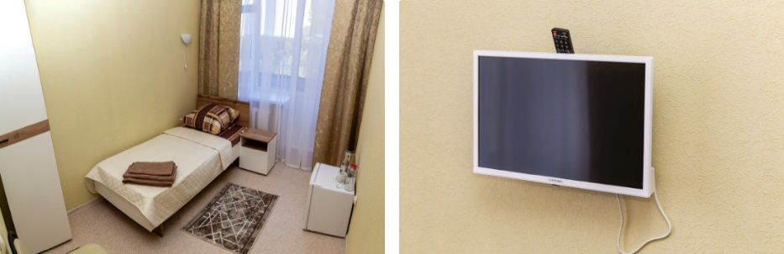

**Служба питания**

Важной частью санаторного лечения является лечебное питание.

Существует ряд заболеваний, непосредственно обусловленных нарушением питания, в лечении которых правильное питание имеет решающее значение. Причиной таких болезней являются нерациональное питание, переедание, недостаток жизненно важных веществ в пищевом рационе.

Всем отдыхающим назначается основной вариант стандартной диеты. По показаниям лечащего врача назначаются специальные диеты (диета №5, №9, №15).

Мы придерживаемся принципа домашней кухни. Для приготовления блюд закупаются исключительно свежие продукты. В меню ежедневно представлены свежие овощи, фрукты, соки, кисломолочные продукты, мясо, рыба, курица, домашняя выпечка и хлеб собственного производства.

Каждому гостю индивидуальный подход!

**Инфраструктура санатория**

Инфраструктура санатория «Сосновая роща»:

Платная охраняемая стоянка;

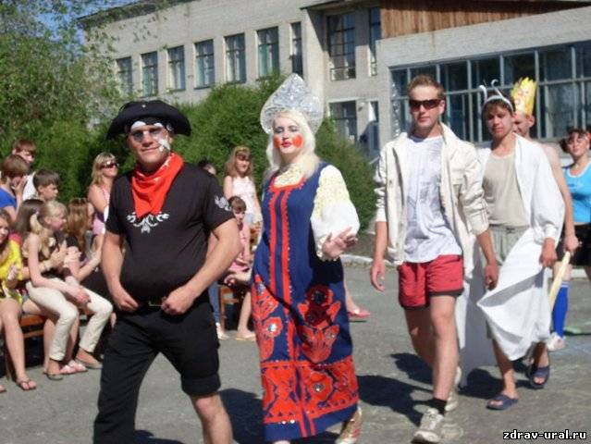Ресторан на 120 мест;

Экскурсионное обслуживание(по договоренности);

Спортивный тренажерный зал;

Пляж;

Зал для отдыха, заказ питания;

Парикмахерская, косметический кабинет;

Аптека;

Междугородняя связь (таксофон);

Мобильная связь (МТС, Билайн, Мегафон, ЮТЕЛ);

Почтовое отделение;

Банкомат, отделение Сбербанка;

Кафе;

Магазин.

**Культура, развлечения, экскурсионное обслуживание**

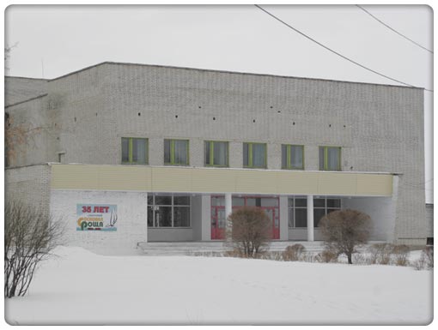

Для знакомства с санаторием, его историей, природой проводятся прогулки, экскурсии. Прогулки по историческим местам: прогулка к Царским воротам, Царскому колодцу, по окрестностям санатория, к памятнику природы - «Чудо дерево», в оранжерею санатория. Экскурсия в с. Звериноголовское с посещением Крестовоздвиженской церкви.

С удовольствием отдыхающие посещают дискотеки, игровые вечера, участвуют в конкурсах, веселых эстафетах, турнирах по настольному теннису, бильярду, шашкам, шахматам.

**🔵 "КОМПАНИЯ "КУРОРТНЫЙ ЦЕНТР" предлагает путевки в санаторий Курганской области.**

**✔️ЗАБРОНИРОВАТЬ СО СКИДКОЙ здесь➡️8-912-317-27-68, 8-952-513-73-82**